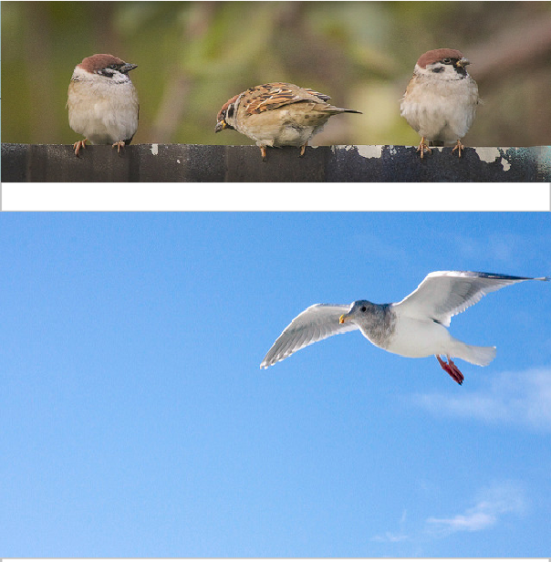

Medlemskapsskjema

Navn:

E-mail:

Adresse:

Fødselsdato:

Hvorfor ønsker du å være et medlem:

Hvis du ønsker å søke om medlemskap i Norske fugletittere så skriv inn i skjemaet under. Et medlemskap vil gjøre at du kan ……………………………

Bli medlem

fugletitterne@fugletitting.no Fugletitterveien 2, 7044 Trondheim Norge

Facebook @fugletitterne

Galleri

Norske fugletittere

Hjem

Arrangementer

Fugleoversikt